Российская Федерация  Республика Хакасия  Совет депутатов  муниципального образования  город Саяногорск |  | Россия Федерациязындағы  Хакас Республика  муниципальнай пÿдiстiң  депутаттың Чöби  Саяногорск город

Р Е Ш Е Н И Е

Принято Советом депутатов муниципального образования город Саяногорск
20 сентября 2018 года

О внесении изменений в Правила землепользования и застройки города Саяногорска, утвержденные решением Саяногорского городского Совета депутатов от 22.12.2010 №110

Рассмотрев ходатайство главы муниципального образования город Саяногорск по вопросу внесения изменений в Правила землепользования и застройки г.Саяногорска, утвержденные решением Саяногорского городского Совета депутатов от 22.12.2010 №110, руководствуясь статьей 32 Градостроительного кодекса РФ, статьями 25, 40 Устава муниципального образования город Саяногорск, Совет депутатов муниципального образования город Саяногорск

Р Е Ш И Л:

Статья 1. Внесение изменений в решение Саяногорского городского Совета депутатов от 22.12.2010 №110.

1. Внести следующие изменения в Правила землепользования и застройки г.Саяногорска, утвержденные решением Саяногорского городского Совета депутатов от 22.12.2010 №110:

1). Изменить в Схеме территориального зонирования г.Саяногорска часть территориальной зоны Р-1 – зона «Городской рекреации» и территориальной зоны ОД-1 – зона «Административно-деловая» на территориальную зону Ж-1 – зона «Малоэтажной жилой застройки усадебного типа» в районе улицы Речная, 84, г.Саяногорска согласно приложению к настоящему решению.
2). Принять местоположение границ контура 3 территориальной зоны Ж-1 – зона «Малоэтажной жилой застройки усадебного типа» в следующих координатах характерных точек границ:
Обозначение характерных точек границы | Координаты, м  (система координат кадастрового округа 166)
Обозначение характерных точек границы | X | Y
1 | 345972,65 | 203039,98
2 | 345965,80 | 203057,41
3 | 345945,58 | 203104,41
4 | 345943,85 | 203107,80
5 | 345921,70 | 203098,85
6 | 345920,29 | 203096,00
7 | 345904,74 | 203089,51
8 | 345901,18 | 203095,45
9 | 345886,69 | 203090,30
10 | 345880,00 | 203087,11
11 | 345847,63 | 203070,65
12 | 345851,38 | 203052,61
13 | 345864,88 | 203052,30
14 | 345865,56 | 203049,98
15 | 345877,17 | 203011,70
16 | 345905,67 | 203020,34
17 | 345925,81 | 203026,24
18 | 345948,74 | 203032,28
19 | 345960,33 | 203034,61
1 | 345972,65 | 203039,98

Статья 2. Контроль за исполнением настоящего решения.

1. Контроль за исполнением настоящего решения возложить на постоянную комиссию по вопросам бюджета, финансов, использования муниципальной собственности и земельных ресурсов Совета депутатов муниципального образования город Саяногорск (Чеглов Р.В.).

Статья 3. Порядок вступления в силу настоящего решения.

1. Настоящее решение вступает в силу со дня его официального опубликования в средствах массовой информации.

Председатель Совета депутатов Глава
муниципального образования муниципального образования
город Саяногорск город Саяногорск

В.В.Ситников М.А.Валов

«20» сентября 2018 года
№94

Приложение
к решению Совета депутатов
муниципального образования
город Саяногорск
№94 принятому 20.09.2018г.

Выкопировка из Схемы территориального зонирования г.Саяногорска
Территория в районе ул.Речная, 84
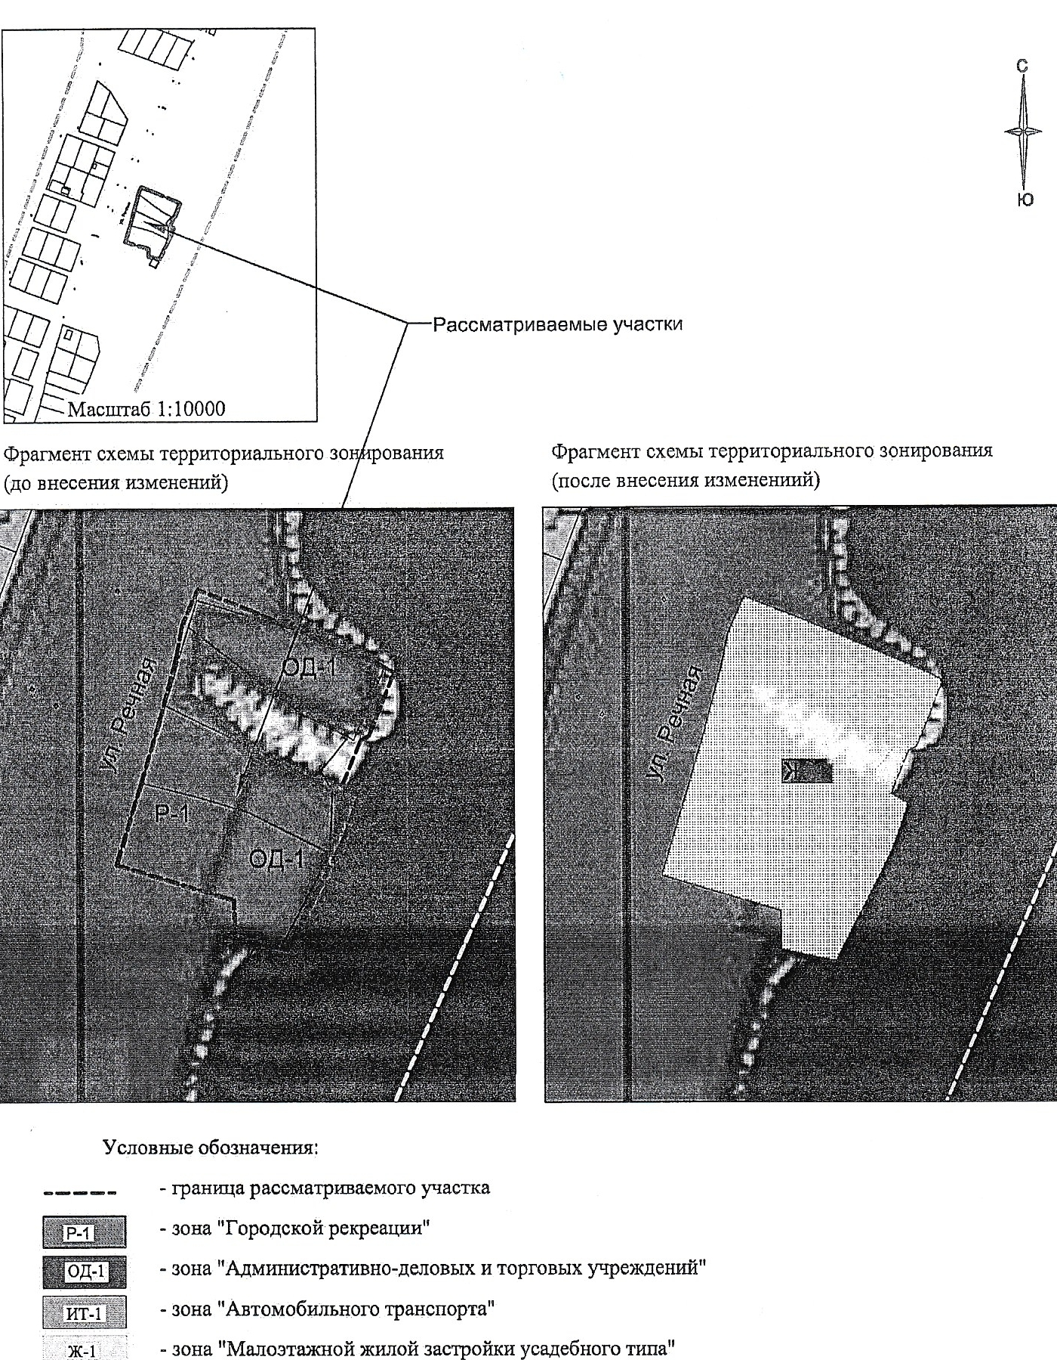

Председатель Совета депутатов Глава
муниципального образования муниципального образования
город Саяногорск город Саяногорск

В.В.Ситников М.А.Валов

